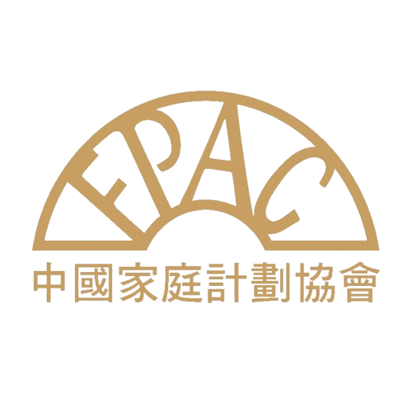
財團法人中國家庭計劃協會
114年舒子寬女士助學金獎助辦法

一、設立目的
為落實財團法人中國家庭計劃協會(下稱本會)宗旨目標，扶持家庭經濟弱勢學生順利完成學業，同時紀念本會創辦人舒子寬女士對國家社會的卓越貢獻，特訂定【舒子寬女士助學金獎助辦法】(下稱本辦法)。

二、對象
家庭經濟困難且天性純良，勤奮好學之公立國小、國中學生。

三、員額及助學金金額
本助學金依本會當年工作計畫及預算編列總員額及總金額:
(一)員額:由本會專函通知之學校，每校推薦5名學生。
(二)助學金金額:
國小學生:每名新台幣3,000元整。
國中學生:每名新台幣5,000元整。

四、申請人應附文件：
(一)助學金申請表(附件一)
申請表請由申請學生或法定代理人填寫，推薦人須有班級導師，及另一名任職學校之社工或輔導、行政人員簽名。
(二)家庭經濟弱勢之相關證明
如低收入戶證明、家境清寒證明、特殊境遇家庭文件等相關證明。
(三)蒐集、處理及利用個人資料與肖像權告知暨同意書(附件二)
申請學生須同意本會得依個人資料保護法之相關規定，對申請之個人資料有為蒐集、處理或利用之權利。所提供之個人資料僅作為本會辦理助學金申請使用，不會挪作其他用途。

五、學校應附文件：
(一)114年學生推薦清冊(附件三)
(二)學校匯款資料(附件四)

六、申請暨學校推薦方式:
(一)本助學金須由學校申請，個人申請不予受理。
(二)學校進行初審並彙整備妥學生之申請應附文件後，臚列推薦學生清冊，並於114年9月30日前發函至本會提出申請。
(三)申請文件請以掛號方式郵寄予「舒子寬女士助學金審查小組」
地址：106030 台北市大安區復興南路2段160巷1號3樓
電話：(02) 2701-6517

七、本會作業時程：
(一)受理申請：即日起至114年9月30日(郵戳為憑)。
(二)結果通知：俟本會審查通過後，另函通知。
(三)助學金核發：
1.本會將助學金總額，一次性匯款撥付至學校帳戶。
2.學校協助頒發助學金予得獎學生，學生須填具領據始得領取助學金。
3.學校彙總學生領據，於規定期限寄回本會。

※注意事項：
申請文件不退還，若資料不完整，將不予審核，並取消申請資格。

財團法人中國家庭計劃協會
附件一
114年舒子寬女士助學金申請表
(本表由申請學生或法定代理人填寫)
一、申請學生資料
姓 名 |  | 二吋大頭照  黏貼處
出生日期 | 民 國 年 月 日 | 二吋大頭照  黏貼處
身分證字號 |  | 二吋大頭照  黏貼處
就讀學校
就讀班級 | 年 班
戶籍地址
聯絡地址 | □同戶籍地
住家電話
手機號碼 | (請填寫家長或法定代理人手機號碼並註明姓名)
＊以上欄位皆為必填。
(本表由申請學生或法定代理人填寫)

二、申請原因概述

三、文件檢核表
編號 | 勾選欄  (請打ˇ) | 應 附 文 件
1 |  | 助學金申請表(附件一)
2 |  | 家庭經濟弱勢之相關證明  如：低收入戶、清寒證明、特殊境遇家庭文件等相關證明
3 |  | 蒐集、處理及利用個人資料與肖像權告知暨同意書(附件二)
4 |  | 其他 (若有打ˇ請檢附證明文件)
四、申請學生聲明書及學校推薦(必填)
申請學生聲明書(由家長或法定代理人填寫) | 學校推薦(由校方填寫)
1.申請學生與法定代理人已詳閱並同意遵守舒子寬女士助學金獎助辦法。  2.申請書內所有填寫內容及提供的文件資料均為真實，如有不實，法定代理人願負相關法律責任。  此致 財團法人中國家庭計劃協會  申請學生：  法定代理人(簽章)  中 華 民 國 年 月 日 | 推薦人:班級導師  姓名(簽章)：  電話：
推薦人職稱:
姓名(簽章)：
電話：

財團法人中國家庭計劃協會
附件二
114年舒子寬女士助學金

蒐集、處理及利用個人資料與肖像權告知暨同意書
(本表由申請學生或法定代理人填寫)

為辦理【舒子寬女士助學金】申請及審查作業，財團法人中國家庭計劃協會（下稱本會）依據《個人資料保護法》相關規定，特此告知並請申請人及法定代理人確認同意以下事項：

一、申請本助學金者，應提供真實姓名、身分證字號、生日、地址、電話等資料。上述資料僅限於本會作為助學金申請審查及頒發之用途，並將依《個人資料保護法》妥善管理及保護。

二、申請人可自由選擇是否提供個人資料及影像，惟若拒絕提供，將影響本會進行必要之審核與處理作業，進而影響助學金之申請結果。

三、申請人及法定代理人已詳閱並理解本同意書內容，並同意本會於前述特定目的範圍內蒐集、處理及利用個人資料與影像。若申請人為未成年人，須另取得法定代理人同意。

四、本會將依法保護申請人及法定代理人之個人資料，除符合法令規定或獲得申請人及法定代理人同意外，不會將資料提供予第三方。

受告知人： （學生）

法定代理人： （簽章）

關 係：

中華民國 年 月 日
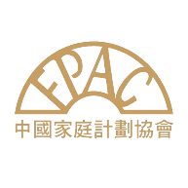
財團法人中國家庭計劃協會
附件三

舒子寬女士助學金

114年學生推薦清冊
（本表由學校承辦人員填寫）

序號 | 學生姓名 | 班 別 | 文件檢核總表
1 |  | 年 班 | 1.助學金申請表(附件一)  2.家庭經濟弱勢之相關證明  (如：低收入戶、清寒證明等相關證明)  3.蒐集、處理及利用個人資料與肖像權告  知暨同意書(附件二)  4.114年推薦學生清冊(附件三)  5.學校匯款資料(附件四)  6.其他 (檢附說明，自由提供)
2 |  | 年 班
3 |  | 年 班
4 |  | 年 班
5 |  | 年 班

※請學校承辦人員協助造冊，學校地址附上郵遞區號。
學校名稱
學校地址 | 郵遞區號 ___ ___ ___ ___ ___ ___ (6碼)
承辦單位
承辦人員 |  | 職稱
連絡電話 |  | 傳真
E-mail
財團法人中國家庭計劃協會
附件四

舒子寬女士助學金

學校匯款資料
（本表由學校承辦人員填寫）

※請學校承辦人員以電腦打印或正楷詳實填寫。
匯款戶名
(請依存簿戶名填寫)
金融機構及代號
分支單位及代號
匯款帳號
匯款存簿封面影本黏貼處

承 辦 單 位 ： （處室章戳）

承 辦 人 員 ： （簽章）

申 請 日 期 ：中華民國 年 月 日
舒子寬女士助學金
附件五
114年受獎學生領據

茲收到「舒子寬女士助學金」款項新臺幣5,000元整。

此致 財團法人中國家庭計劃協會

具領人(學生)：
身分證字號：
就讀學校/年級班別：
聯絡電話：
戶籍地址：

法定代理人(簽章)：
關係：
身分證字號：
聯絡電話：
戶籍地址：

中華民國 年 月 日

